Název školy: ZŠ Varnsdorf, Edisonova 2821, okres Děčín, příspěvková organizace
Člověk a jeho svět, Prvouka, Ptáci
Autor: Mgr. Vendula Janešová
Název materiálu: VY_52_INOVACE_18/I.SADA

Anotace: Pracovní list je určen pro žáky 2. ročníku, slouží k opakování látky Ptáci stěhovaví a stálí
Období: září – prosinec 2011



 | sýkorka  stálý pták |  | bažant  stálý pták
 | jestřáb  stálý pták |  | sova  stálý pták
 | holub  stálý pták |  | čáp  stěhovavý pták
 | vlaštovka  stěhovavý pták | 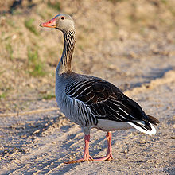 | husa divoká  stěhovavý pták
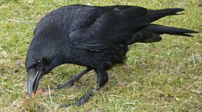 | vrána  stálý pták | 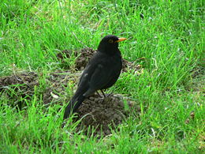 | kos  stálý pták

Použitá literatura:
- obrázky vrány, kosa a husy použity z: http://cs.wikipedia.org/wiki/Soubor:Corvus_corone_Rabenkr%C3%A4he_1.jpg
http://cs.wikipedia.org/wiki/Soubor:Turdus_merula_050529.jpg
- http://cs.wikipedia.org/wiki/Soubor:Greylag-Goose.jpg
- zbylé obrázky použity z www.microsoft.office.com
- citace 7.9.2011
- Mülhauserová, H., Svobodová, J. Prvouka 2 pro 2. ročník základní školy, Brno: Nová škola, 2003. ISBN 80-7289-034-4

